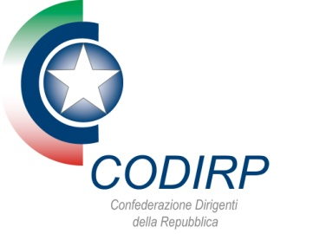

Con il patrocinio di

PROVINCIA DI FOGGIA

COMUNE DI FOGGIA

UPI PUGLIA

ANCI PUGLIA

**CONGRESSO REGIONALE DIREL PUGLIA**

**I Dirigenti pubblici e i nodi del cambiamento.**

*Scenari e prospettive per il governo del Paese*

Foggia – 22 e 23 maggio 2015

organizzazione:

**Federazione provinciale DIREL di Foggia**

programma

**GIOVEDI’ 21 MAGGIO**

Ore 18.30 accoglienza ospiti

**VENERDI’ 22 MAGGIO**

Ore 9.00 registrazione partecipanti

Ore 10.00 apertura lavori congressuali Micky De Finis – Direzione Nazionale Direl

Ore 10.30 Indirizzo di saluto autorità

Presiede Mario Sette - Segretario Nazionale Direl

Intervengono

Franco Landella Sindaco di Foggia

Francesco Miglio Presidente Provincia di Foggia

Fabio Porreca Presidente Camera di Commercio di Foggia

Rappresentanti UPI Puglia e ANCI Puglia

modera Daniela Eronia - giornalista

Ore 11.15 procedure congressuali

Ore 11.30 intervento preordinato **“I nuovi profili della responsabilità dirigenziale”**

Avv. Maurizio Marsico – Segreteria Nazionale DIREL

dibattito

Ore 13.30 [coffee break](https://www.google.it/search?q=coffee+break&spell=1&sa=X&ei=_KJHVfG2Gsm1UeuxgbAG&ved=0CBsQvwUoAA)

Ore 15.00 ripresa lavori - procedure congressuali

Ore 17.00 tavola rotonda **“I Dirigenti pubblici e i nodi del cambiamento”.**

*Scenari e prospettive per il governo del Paese*

Intervengono

Mario Sette Segretario Nazionale Direl

Barbara Casagrande Segretario Nazionale Confederale CODIRP

On. Colomba Mongiello Camera dei Deputati – Commissione Vigilanza Enti

On. Lucio Tarquinio Senato della Repubblica – Commissione Politiche Comunitarie

On. Pino Pisicchio Camera dei Deputati – Commissione Cultura Enti

modera Filippo Santigliano - giornalista (caporedattore La Gazzetta del Mezzogiorno)

Ore 19.00 intervento preordinato **“Dalle Provincie alle Città Metropolitane. Le incertezze di una riforma”**

Dott. Antonio De Marchi – Segreteria Nazionale DIREL

dibattito

ore 20.30 cena sociale

**SABATO 23 MAGGIO**

Ore 9.30 Sala Piccinni

insediamento Organi eletti. Presiede Mario Sette

Ore 11.30 Visita guidata al Museo Civico di Foggia a cura della direttrice Gloria Fazìa.

***GRAND HOTEL CICOLELLA***

*Tel. 0881/566111 - Viale XXIV Maggio 60 Foggia*